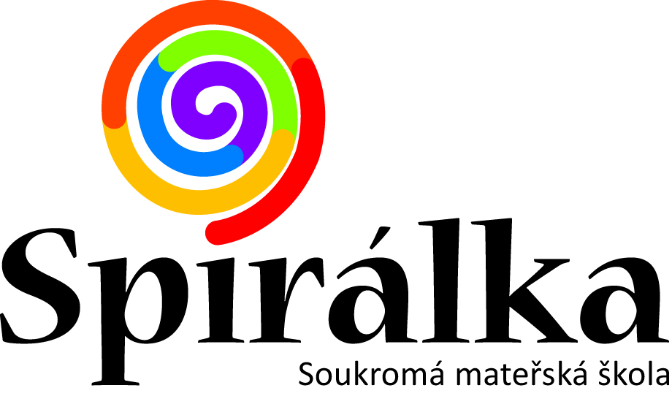
Soukromá mateřská škola Spirálka, s. r. o.
Sv. Čecha 266, 506 01 Jičín
Tel.: + 420 728 224 871
e-mail: skolkaspirálka.jicin@seznam.cz
IČ: 028 06 258

KRITÉRIA PŘIJÍMÁNÍ DĚTÍ
Školní rok 2022 - 2023
K předškolnímu vzdělávání v Soukromé mateřské škole Spirálka, s. r. o. jsou přijímány děti v průběhu celého roku. Přijímají se děti zpravidla ve věku od 2 let do 6 let.
- Ze zákona jsou přednostně přijímány děti v posledním roce před zahájením povinné školní docházky. Na tyto děti se nevztahuje § 123, odst. 2, školského zákona o bezúplatném vzdělávání. Pobyt dětí je za úplatu.

- Dále jsou do MŠ děti přijímány postupně podle data podání přihlášky do volné kapacity MŠ.

V Jičíně dne: 31. ledna 2022 Zdeňka Petrová, ředitelka MŠ

